Справка

о проведении в МБОУ «СОШ №1 с. Гехи» экологического урока

«День экологических знаний»

С 25 по 29 сентября 2017 года в школе в 1-11-х классах был проведен экологический урок «День экологических знаний»

Цели и задачи урока:

1.способствовать расширению и углублению знаний о природе России и ЧР и ее охране;

2. способствовать формированию у учащихся экологической культуры.

3. формирование у учащихся экологических знаний;

4. научить практически применять полученные знания в своей жизни;

5. способствовать формированию чувства патриотизма, ответственности за

состояние окружающей природы.

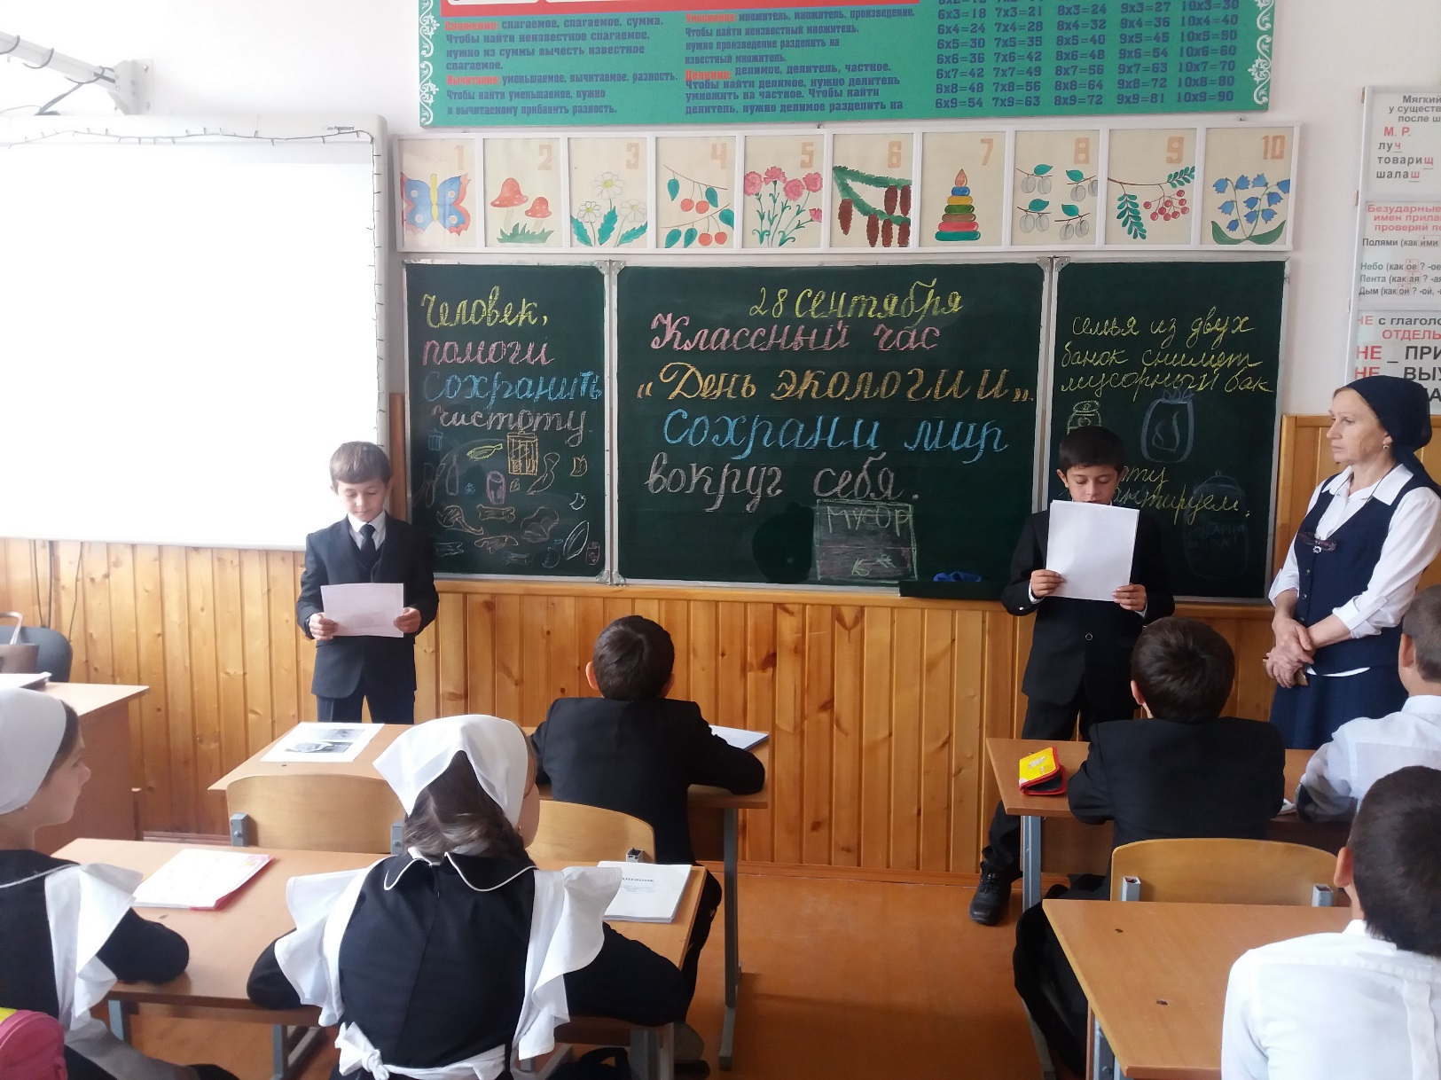

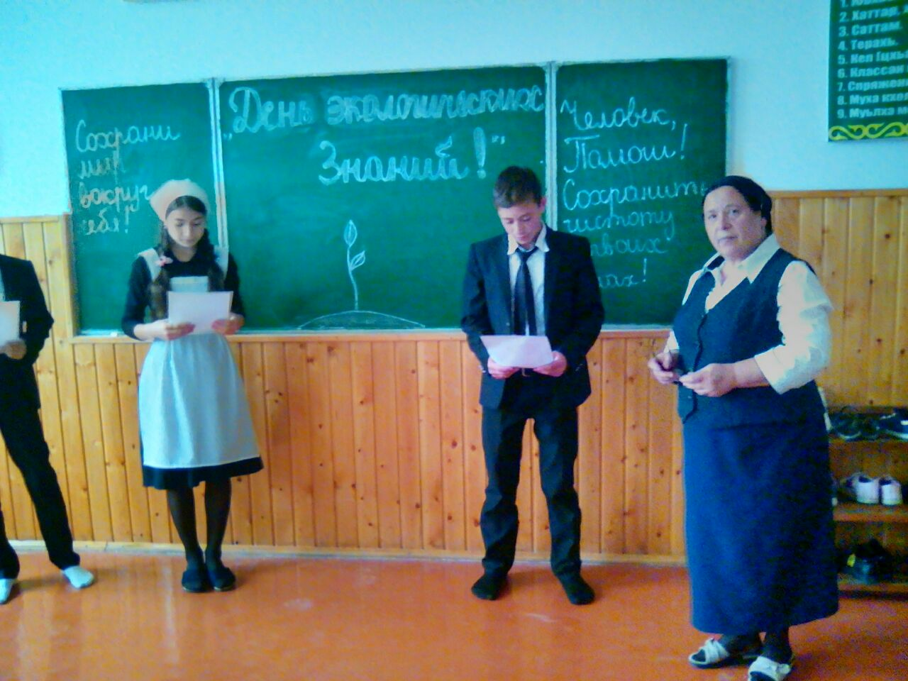

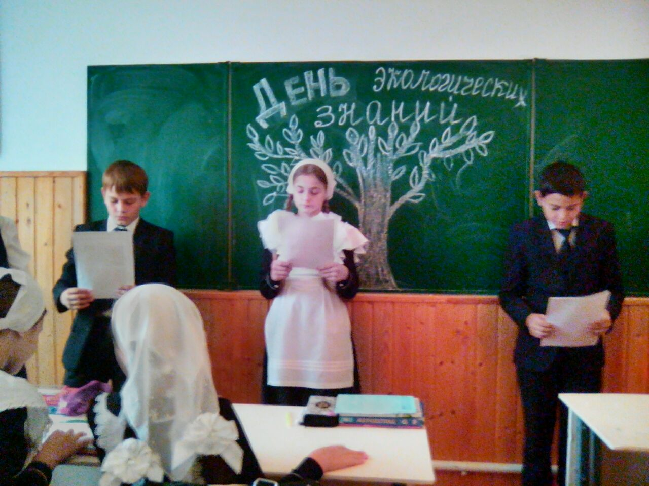

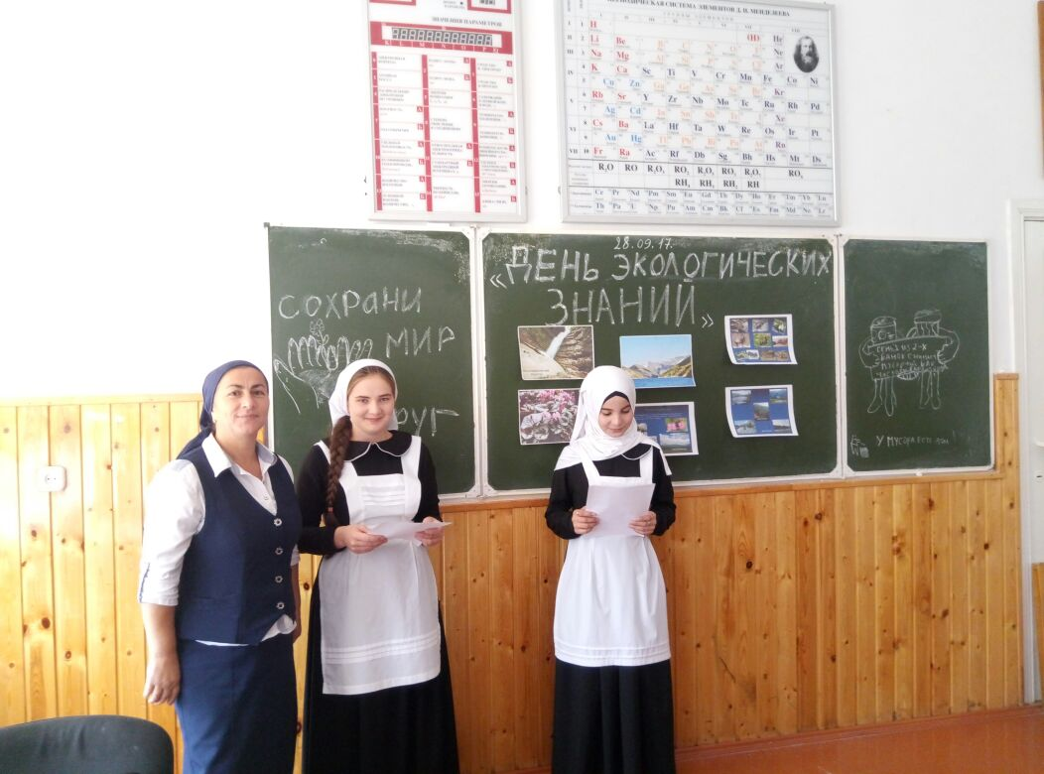

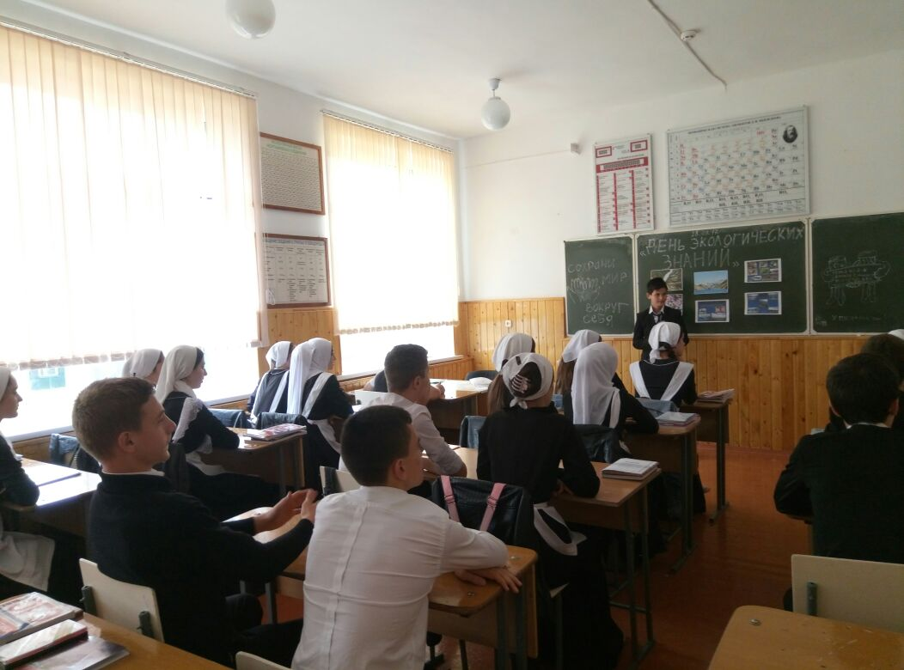

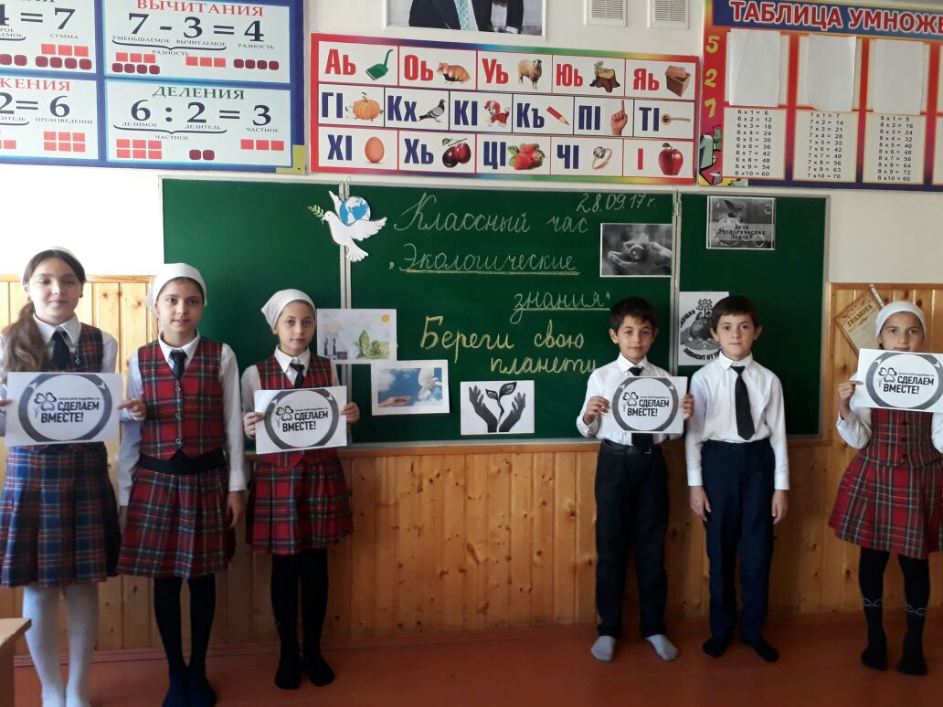

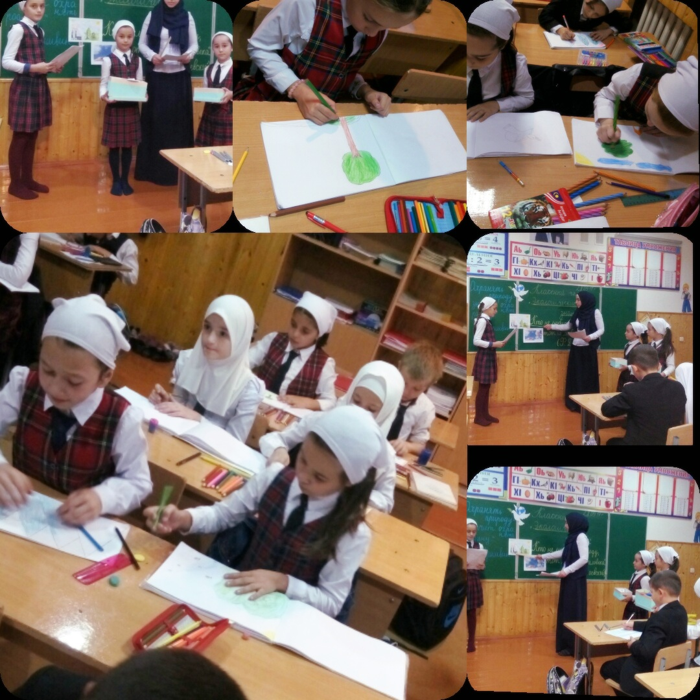

На этих уроках классные руководители объясняли детям, что в наших силах сделать полезное дело для охраны окружающей среды, а чистая планета - это не только красиво, но и необходимо для сохранения здоровья каждого! Урок экологии очень понравился детям, учащиеся смогли почувствовать себя настоящими гражданами, ответственными за то, что происходит в родном селе, республике и стране.

**Выводы и рекомендации:**

1. Урок был проведен на хорошем уровне;
2. Учащиеся убедились, что каждый человек несет ответственность за сохранение природы;
3. Продолжить работу по экологическому воспитанию учащихся;
4. При проведении классных часов и мероприятий использовать возможности ИКТ.

Справку составил заместитель директора по ВР Хамзаев Л-А.Л.

30.09. 2017 г